Tillsynsbegäran – information om höga naturvärden och fridlysta arter i avverkningsanmälan A 24359-2025 i Sollefteå kommun
Detta dokument behandlar höga naturvärden i avverkningsanmälan A 24359-2025 i Sollefteå kommun. Denna avverkningsanmälan inkom 2025-05-20 00:00:00 och omfattar 4,9 ha.
Vi begär härmed att Skogsstyrelsen fattar beslut enligt miljöbalken som säkerställer att skogens höga naturvärden bevaras samt säkerställer att EU-lagstiftning efterlevs och att artskyddsbrott förhindras. Vi önskar även ta del av de ställningstaganden och beslut som myndigheterna meddelar till följd av aktuell avverkningsanmälan och föreningens inlaga (se 34 § förvaltningslagen).
Nedan beskrivs fynd av naturvårdsarter och fridlysta arter som gjorts i det avverkningsanmälda området. I BILAGA 1 finns artfakta om fridlysta arter.

Naturvårdsarter
I avverkningsanmälan har följande 7 naturvårdsarter hittats: dvärgbägarlav (NT), garnlav (NT), järpe (NT, §4), rosenticka (NT), ullticka (NT), vedskivlav (NT) och tjäder (§4). Av dessa är 6 rödlistade. För rödlistade arter har rödlistekategorin angivits inom parentes. För fridlysta arter anges även paragrafen i Artskyddsförordningen som arten är fridlyst enligt.
De påträffade naturvårdsarterna är ett tydligt kvitto på att detta rör sig om en skog med höga naturvärden. I Figur 1 visas en karta över det avverkningsanmälda området, där samtliga fyndplatser för naturvårdsarter som finns registrerade på Artportalen har markerats.
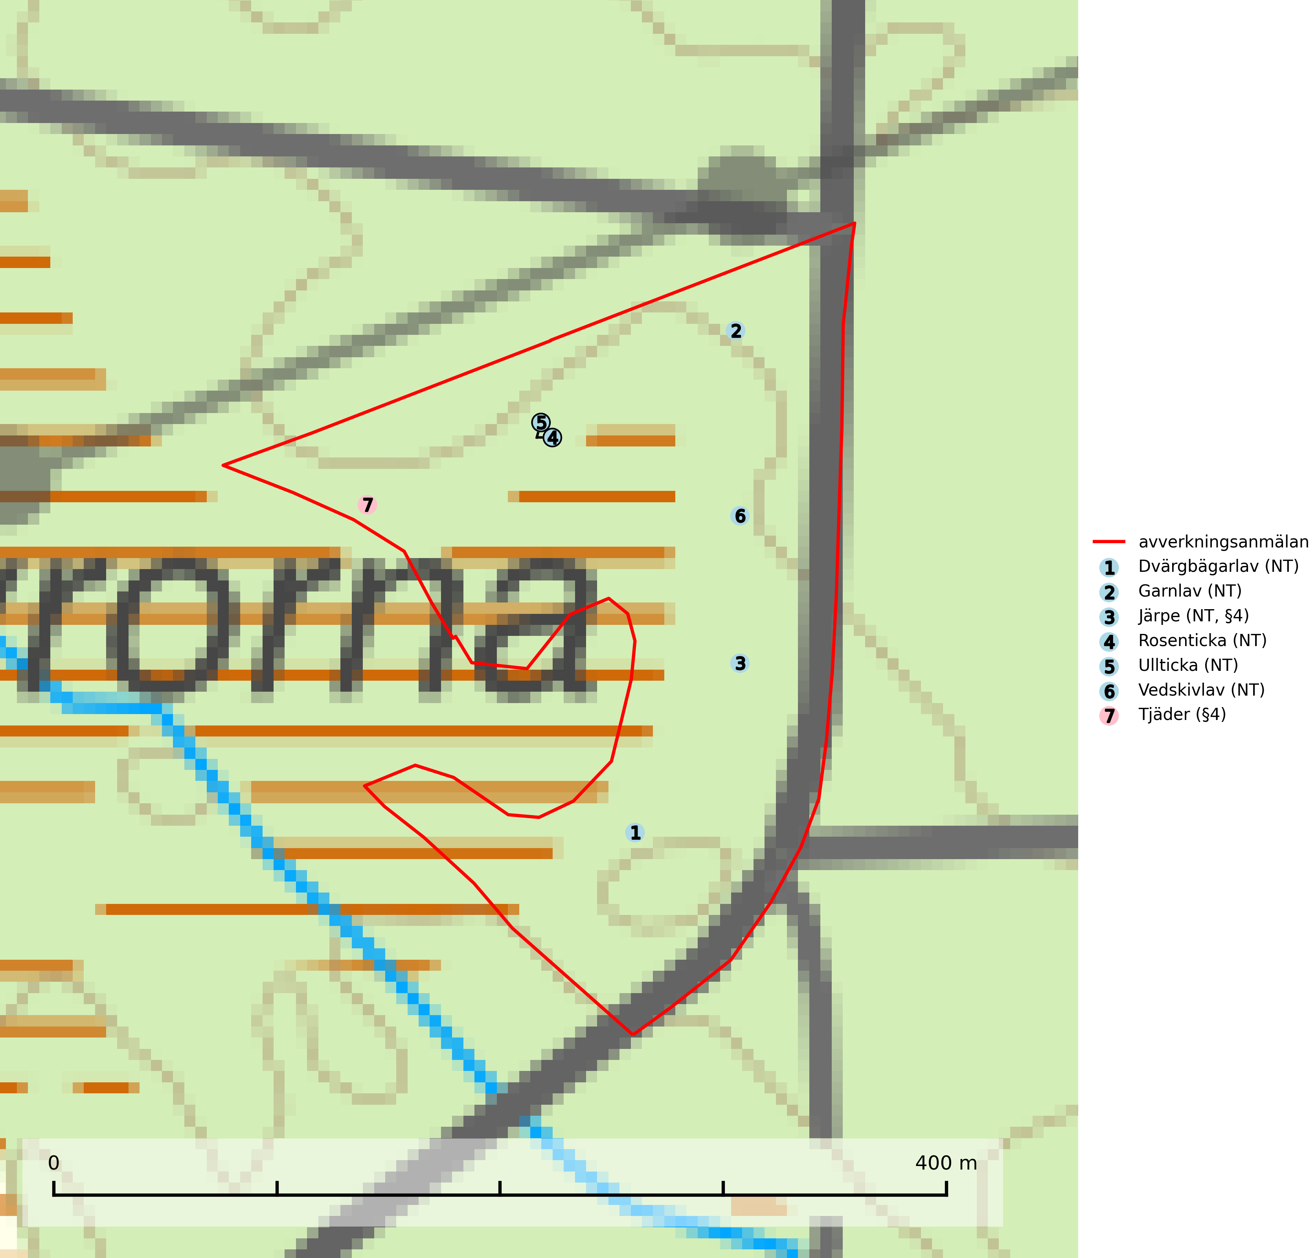
Figur 1. Fyndplatser för naturvårdsarter i det avverkningsanmälda området (röd linje). Markörer utan svart kant är placerade på fyndplatsen. Markörer med svart kant är placerade vid sidan av fyndplatsen och har ett svart streck som visar fyndplatsens exakta position. Kartans mittpunktskoordinat är N 6983193, E 609069 i SWEREF 99 TM.
Dvärgbägarlav (NT) förekommer över hela Sverige på gammal hård ved, huvudsakligen på tall men i södra Sverige även på ek. Veden utgörs framförallt av grova stubbar, lågor och grenar. Substratet har blivit sällsyntare och nybildning av substrat sker bara i begränsad omfattning. Arten hotas av att grova lågor blir allt sällsyntare i dagens kulturskogar samt att nybildningen av lämpliga substrat går mycket långsamt. En riklig tillgång på gamla tall- eller eklågor måste säkerställas på artens lokaler (SLU Artdatabanken, 2024; Nitare & Skogsstyrelsen, 2019).
Garnlav (NT) är en utpräglad barrskogsart som ibland kan drapera träden i norrländska grannaturskogar med hög luftfuktighet. Den förekommer även i talldominerade bestånd där den, förutom i trädens grenverk, påträffas hängande över ojämnheter i tallbarken. Arten har minskat starkt i södra och mellersta Sverige och den minskar även i sitt nordliga utbredningsområde. Orsaken till tillbakagången beror främst på slutavverkningar av naturskogsartade skogar. Bestånd med riklig förekomst bör regelmässigt sparas. Garnlav är värdväxt för den mycket sällsynta och akut hotade fjärilen barrskogslavfly (CR) som hör hemma i boreala barrskogar med riklig förekomst av värdväxten. Tidigare kunde arten konstateras årligen på flera platser vid Dala-Floda i Dalarna innan lokalerna kalavverkades. Senaste fyndet i landet av barrskogslavfly är från år 2000 då den påträffades vid Högberget i Sollefteå kommun (SLU Artdatabanken, 2024).
Rosenticka (NT), rödlistad som nära hotad, ingår i en karaktäristisk association av vedsvampar som växer på gamla, grova granlågor i urskogsartade barrskogar. Den är placerad i toppen av Skogsstyrelsens värdepyramid för bedömning av skog med höga naturvärden och indikerar ett granskogsekosystem med långvarig kontinuitet av grova lågor. Artens beroende av grova granlågor innebär att alla skogsskötselåtgärder på eller i omedelbar närhet av lokalerna utgör ett hot på lång sikt. Det är angeläget att populationerna inte ytterligare glesas ut och ett tillräckligt antal områden där arten nu finns måste sparas för framtiden (Nitare & Skogsstyrelsen, 2019; SLU Artdatabanken, 2024).
Ullticka (NT) är knuten till restbestånd av barrnaturskog och förekommer med ett tydligt optimum i orörda eller måttligt påverkade gamla granskogar där det föreligger viss kontinuitet av grov död ved. Ullticka är en bra signalart inom hela sitt utbredningsområde och i södra Sverige är den sällsynt och en god signalart för skyddsvärda granskogsmiljöer. Den hotas av avverkning och fragmentering av naturskog och äldre granskog med lång trädkontinuitet. På ullticka kan ibland ulltickeporing (VU) påträffas - det är en sällsynt ticka som nyligen delats upp i tre olika arter: Skeletocutis brevispora (ulltickeporing), Skeletocutis delicata och Skeletocutis exilis. De två sistnämnda arterna står för närvarande (2020) som ej bedömda i rödlistan (SLU Artdatabanken, 2024; Nitare & Skogsstyrelsen, 2019; Miettinen & Niemelä, 2018).
Vedskivlav (NT) växer på gammal, torr, exponerad, hård kärnved av framförallt tall i naturskogsartade bestånd. Avverkning av tallskog av naturskogskaraktär med spår av återkommande bränder är ett hot. Mängden lämplig ved att växa på för vedskivlav minskar, dels på grund av naturlig nedbrytning men framförallt på grund av att de förstörs i samband med slutavverkningar, gallringar och markberedning. Tall- och blandbarrskogar av naturskogskaraktär med spår av återkommande bränder bör skyddas (SLU Artdatabanken, 2024).

Fridlysta arter
Följande fridlysta arter har sina livsmiljöer och växtplatser i den avverkningsanmälda skogen: järpe (NT, §4) och tjäder (§4).
Observera att medlemsländerna är skyldiga att agera i enlighet med EU:s fågeldirektiv där det uttryckligen står att direktivet gäller för fåglar samt för deras ägg, bon och livsmiljöer (artikel 1). Vidare att de åtgärder som vidtas inte får leda till en försämring av den nuvarande situationen beträffande bevarandet av de fågelarter som avses i artikel 1 (artikel 13). Fågeldirektivet är styrande för tillsynsansvariga myndigheters ärendehantering, ställningstaganden och beslutsfattande.
Järpe (NT, §4), rödlistad som nära hotad och prioriterad art i Skogsvårdslagen har häckningsrevir i avverkningsanmälan. Arten har minskat med 25 (10–40) % under de senaste 12 åren och är mycket stationär inom sitt revir som är minst 25 hektar stort. Dess livsmiljöer utgörs av tät barrskog med inblandning av lövträd och en väl utvecklad flerskiktad struktur med bärris och yngre eller undertryckta, täta granar i ett lägre skikt, ofta utmed bäckar och åar inne i den skyddande granskogen. Järpen överlever inte om dess livsmiljö kalavverkas och är även känslig för röjning, gallring och avverkning där unga granar och lövträd inte sparas i tillräcklig omfattning (SLU Artdatabanken, 2022).
I BILAGA 1 finns mer detaljerad information om ekologi samt krav på livsmiljö hos fridlysta arter.

BILAGA 1 – Fridlysta arter

Järpe – ekologi samt krav på livsmiljön
Järpe är rödlistad som nära hotad (NT), fridlyst enligt 4§ Artskyddsförordningen och prioriterad art i Skogsvårdslagen. Järpen, som minskat med 25 (10–40) % under de senaste 12 åren, har sina livsmiljöer i tät barrskog med inblandning av lövträd och en väl utvecklad flerskiktad struktur med bärris och yngre eller undertryckta, täta granar i ett lägre skikt, ofta utmed bäckar och åar inne i den skyddande granskogen.
Arten behöver lämpliga skogsbestånd om sammanlagt minst 25 hektar. Den är mycket stationär inom sitt revir och när ett par etablerat sig stannar de så länge miljön är intakt. Den undviker öppen mark och förﬂyttar sig sällan över större öppna myrar eller åkermark, och är därför känslig för fragmentering. Järpen överlever inte om dess livsmiljö kalavverkas och är även känslig för röjning, gallring och avverkning där unga granar och lövträd inte sparas i tillräcklig omfattning (SLU Artdatabanken, 2022).

Referenser – järpe
SLU Artdatabanken, 2022. Artfaktablad. Naturvård – artfakta. SLU Artdatabanken, Uppsala

Tjäder – ekologi samt krav på livsmiljön
Tjäder (§4) är en utpräglad skogsfågel knuten till större sammanhängande barrskogsområden. Tupparna och hönorna utnyttjar till viss del olika miljöer, och habitatvalet varierar dessutom mellan olika delar av året. För att det ska finnas livskraftiga tjäderbestånd krävs funktionella skogslandskap med en blandning av uppvuxen, gles och luckig skog, täta sumpskogar, myrar och andra små våtmarker (Skogsstyrelsen, 2019).
Arten försvinner när skogen fragmenteras och den sammanlagda arealen hyggen och andra öppna områden blir för stor. Ett småskaligt och försiktigt virkesuttag genom hyggesfria metoder kan i vissa fall vara möjligt i området inom 200 m från lekcentrum. Längre ut från lekcentrum, inom 200–500 m bör den avverkade ytan inte överskrida 1 hektar för att undvika alltför stora och snabba förändringar (Skogsstyrelsen, 2019).

Referenser – tjäder
Skogsstyrelsen, 2019. Vägledning för hänsyn till fåglar – tjäder. https://www.skogsstyrelsen.se/globalassets/lag-och-tillsyn/artskydd/vagledningar-for-hansyn-till-faglar/tjader-vagledning-hansyn2.pdf

